МБДОУ Полевского городского округа
«Детский сад № 43 общеразвивающего вида»
Учитель-логопед: Голунова О.О.
Учитель-дефектолог: Леготина К.Е.

Эффективные методы работы учителя - логопеда и учителя - дефектолога ДОУ с детьми с ограниченными возможностями здоровья

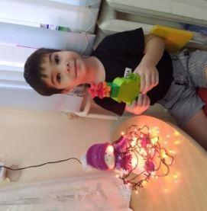
Чем интереснее и разнообразнее учитель-логопед и учитель-дефектолог детского сада подойдут к процессу коррекции выявленных нарушений у детей, особенно с ограниченными возможностями здоровья (далее - ОВЗ), тем больше вероятность эмоционального отклика последних. Тем выше будет их мотивация к занятиям, тем повысится эффективность психолого-педагогического воздействия и увеличится шанс успешного освоения ребенком образовательной программы.
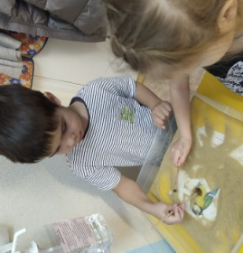
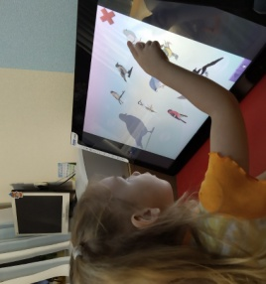
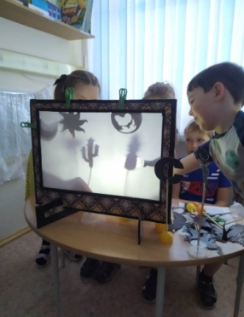
В МБДОУ ПГО «Детский сад № 43 общеразвивающего вида» специалистами сопровождения применяются разнообразные методы работы, которые доказывают свою эффективность. Например, на тренировку мыслительных процессов – мнемотехника. К психокоррекционным технологиям можно отнести арт - терапию, песочную терапию, театротерапию, психогимнастику и др. Для развития мелкой моторики используется 3 – D ручка, для разнообразия ощущений применяется «Чудо-песочница», а для развития логического мышления - LEGO конструктор и т.д. Учитель - логопед и учитель - дефектолог используют те или иные инновационные технологии в коррекции речевых нарушений у дошкольников с тяжелыми нарушениями речи, а также в коррекции познавательных процессов у дошкольников с задержкой психического развития в соответствии с выявленной структурой дефекта.
Инновационные технологии не исключают использование традиционных, проверенных временем классических технологий, а лишь дополняют их. Без традиционных дидактических карточек не обойтись. Только требования к карточкам могут быть расширены, так, например их можно сделать интерактивными с помощью липучек. При этом ребенок многократно отлепляет и прикрепляет ламинированные картинки, что позволяет подключить к зрительному анализу еще и механическую память. Для детей с ОВЗ свойственно с трудом понимать и запоминать новую информацию, поэтому в арсенале учителя - логопеда и учителя - дефектолога должно быть достаточно дидактического материала на одну и ту же тему. После обучения на курсах повышения квалификации «Мастерская лого» 4.0 «После запуска речи» Е. Круогла и Е. Балдина возможности специалистов расширились в виде огромного количества дидактического материала, который активно подключили в работу с детьми с ОВЗ.
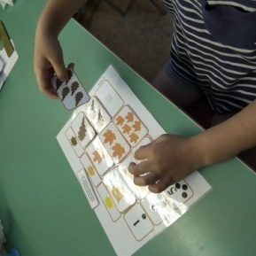
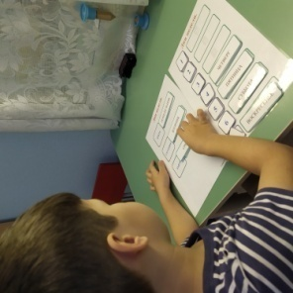
Учитель - логопед использует дидактические карточки для развития грамматического строя речи, для развития фонематических процессов и звукового анализа, слоговой структуры слова и связной речи. Тем более, что карточки систематизированы по всем возрастам.
Учитель - дефектолог использует разнообразные карточки для уточнения представлений об окружающем мире, временных представлений, автоматизацию счета, развитие анализа и синтеза и мн. др. Детям очень нравится смело рисовать на ламинированных пособиях, они не боятся ошибаться, исправляются и наконец, добиваются нужного результата.
Таким образом, использование учителем - логопедом и учителем - дефектологом на занятиях инновационных и традиционных методов и пособий делают занятия интересными, разнообразными, динамичными, что обеспечивает благоприятный эмоциональный фон, укрепляет взаимодействие детей и специалистов. Умелое и уместное использование новых технологий приводит к повышению эффективности в процессе коррекции выявленных нарушений у детей.

